**Historisk byvandring   
i Ravnkilde**

**Kender du din by**

**som den var "i gamle dage"  
?**

**Gå turen med hele familien og bliv klogere på Ravnkildes historie**

**Brug turen som et underholdende indslag, hvis du har gæster udefra**

**Du får kun smagsprøver,  
så husk endelig at   
*Ravnkildearkivet*  
har mange flere billeder   
og gode historier**

***MED   
TELEFON***



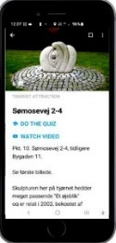





**På forhånd skal du downloade programmet:**





**Hent det**

**Til Iphone**

**Til smartphone**

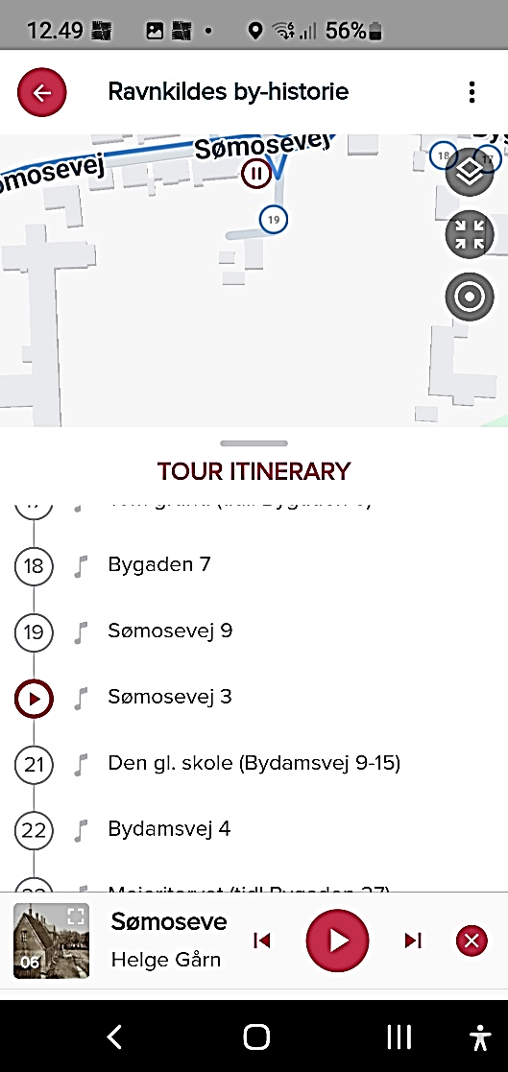

***Eksempel:* Stop nr. 20**

**Åbn for billeder her  
 og skift billede, når det nævnes.**

**Evt. video her  
  
   
 Quiz efter hver fortælling**

***Sådan gør du …***

**1. Åbn programmet og søg på Ravnkilde  
  
  
2. Vælg**

**3. Tryk her**

*Begynd turen i svinget   
på Skolegade …  
fortællingen starter  
automatisk ved de  
forskellige punkter.*

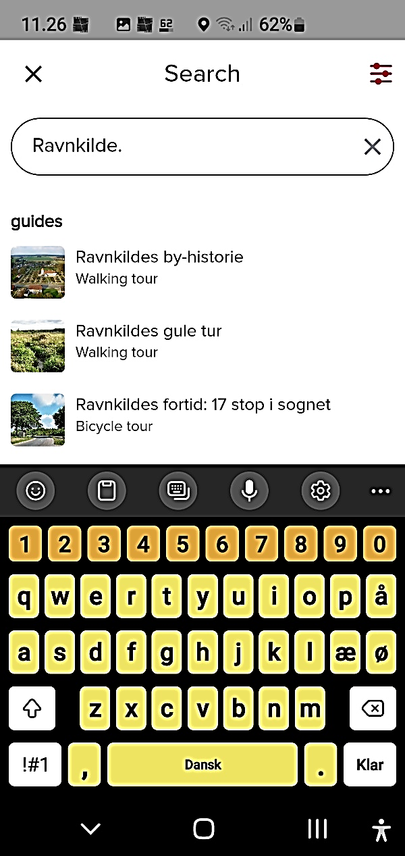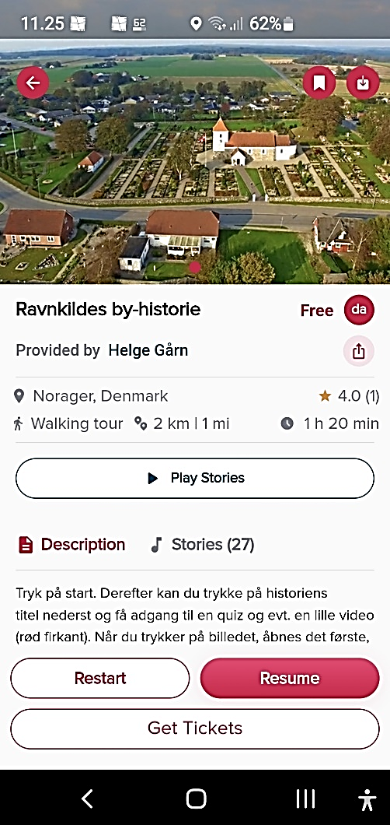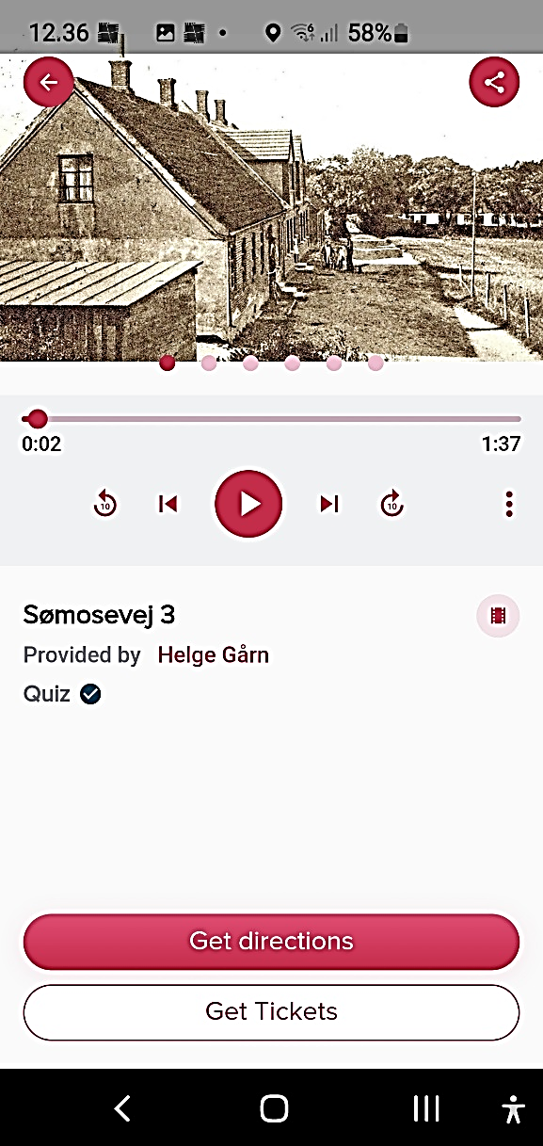C:\Users\Arkivet\AppData\Local\Microsoft\Windows\INetCache\Content.Word\2022-08-05 09_14_10-Dokument1 - Word.pngC:\Users\Arkivet\AppData\Local\Microsoft\Windows\INetCache\Content.Word\2022-08-05 09_14_10-Dokument1 - Word.pngC:\Users\Arkivet\AppData\Local\Microsoft\Windows\INetCache\Content.Word\2022-08-05 09_14_10-Dokument1 - Word.png